Mijozlarning Ketishini Bashorat Qilish: Biznes-Tahlil Hisoboti

# 1. Xulosa (Executive Summary)

Ushbu tahlil "Telco" kompaniyasida mijozlarning ketib qolish (churn) darajasini kamaytirish maqsadida o'tkazildi. Asosiy topilmalar mijozlar ketishining sabablarini ochib beradi va ularni oldindan bashorat qilish imkoniyatini ko'rsatadi.

# 2. Dastlabki Tahlil (Exploratory Data Analysis)

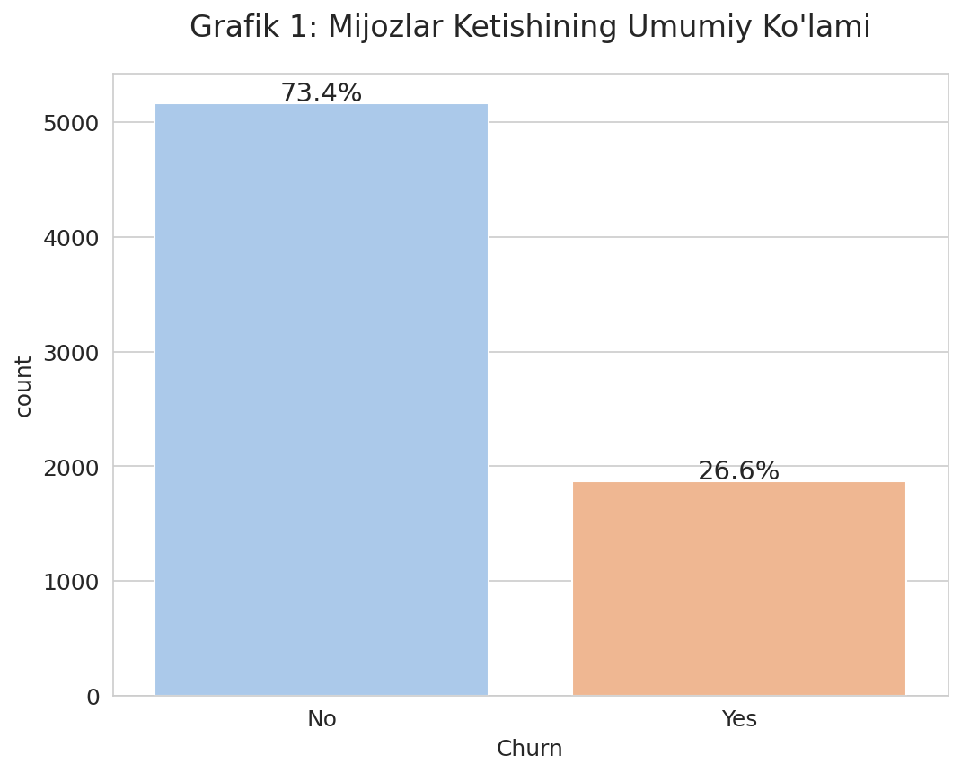

Tahlil: Mijozlarning 26.5% qismi kompaniyani tark etmoqda.

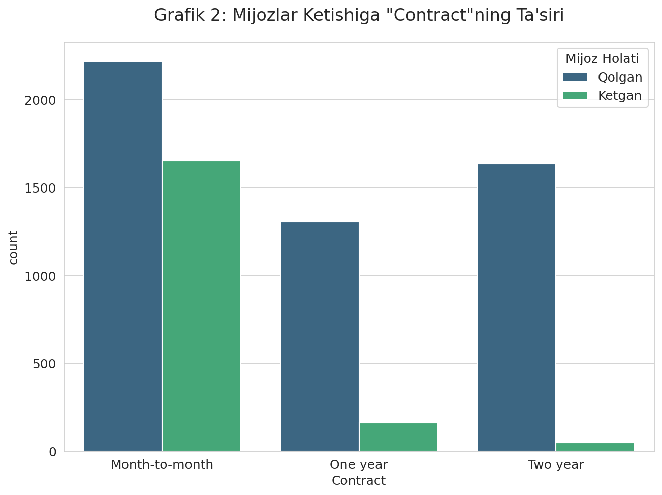

Tahlil: 'Month-to-month' (oyma-oy) shartnomadagi mijozlar ketishga eng moyil.

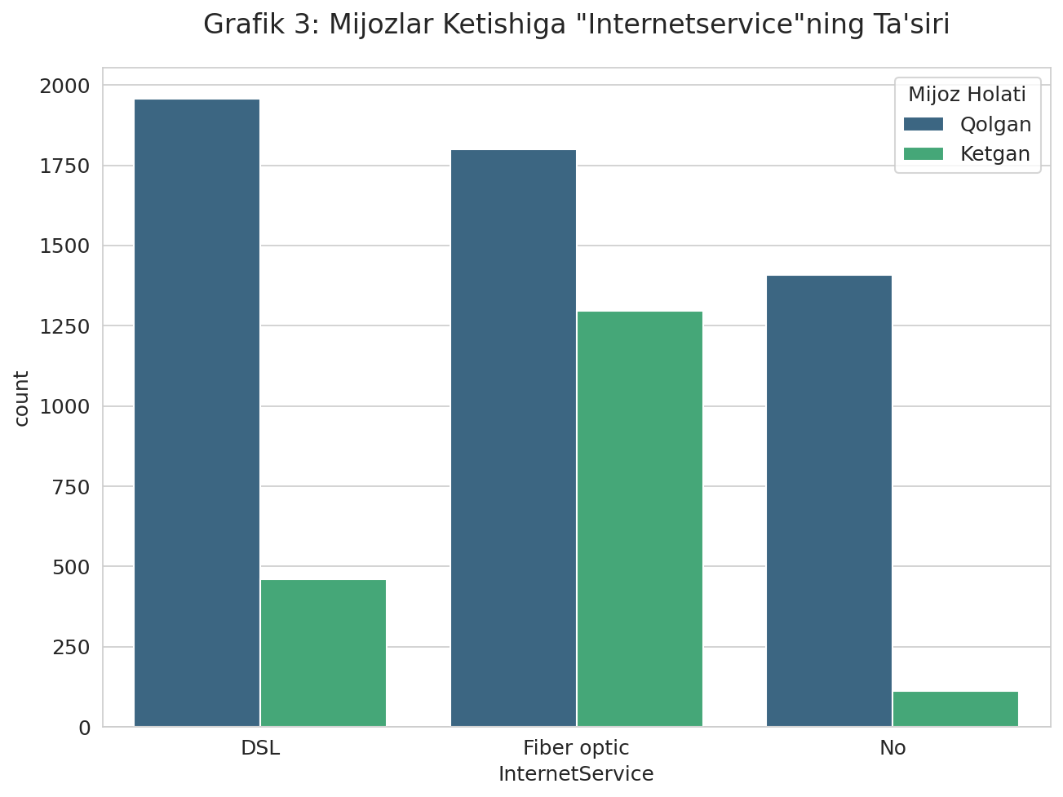

Tahlil: 'Fiber Optic' foydalanuvchilari orasida ketish darajasi yuqori. Bu narx yoki sifat muammosidan darak berishi mumkin.

# 3. Bashorat Modelining Natijalari

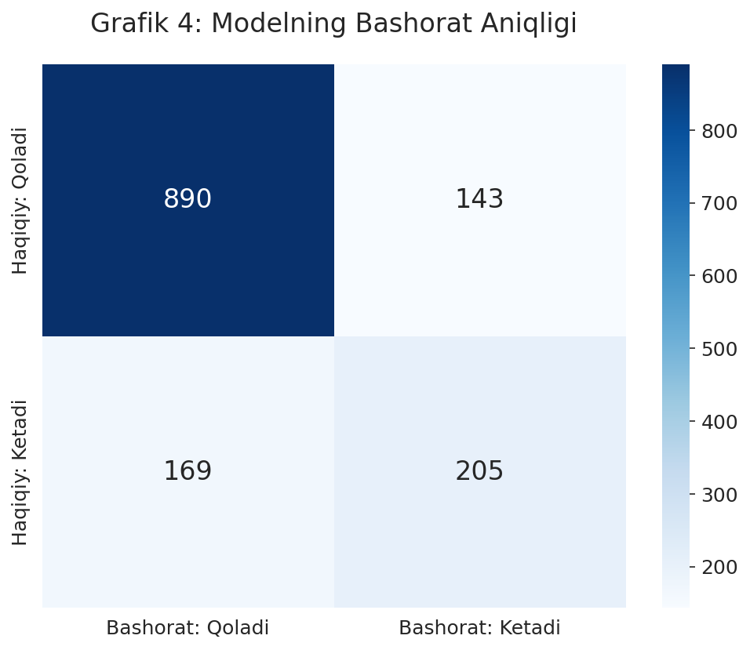

Tahlil: Modelimiz ketishi mumkin bo'lgan har 100 mijozdan 66 tasini to'g'ri topmoqda.

Modelning batafsil aniqlik hisoboti (Classification Report):

precision recall f1-score support  
  
 0 0.84 0.86 0.85 1033  
 1 0.59 0.55 0.57 374  
  
 accuracy 0.78 1407  
 macro avg 0.71 0.70 0.71 1407  
weighted avg 0.77 0.78 0.78 1407

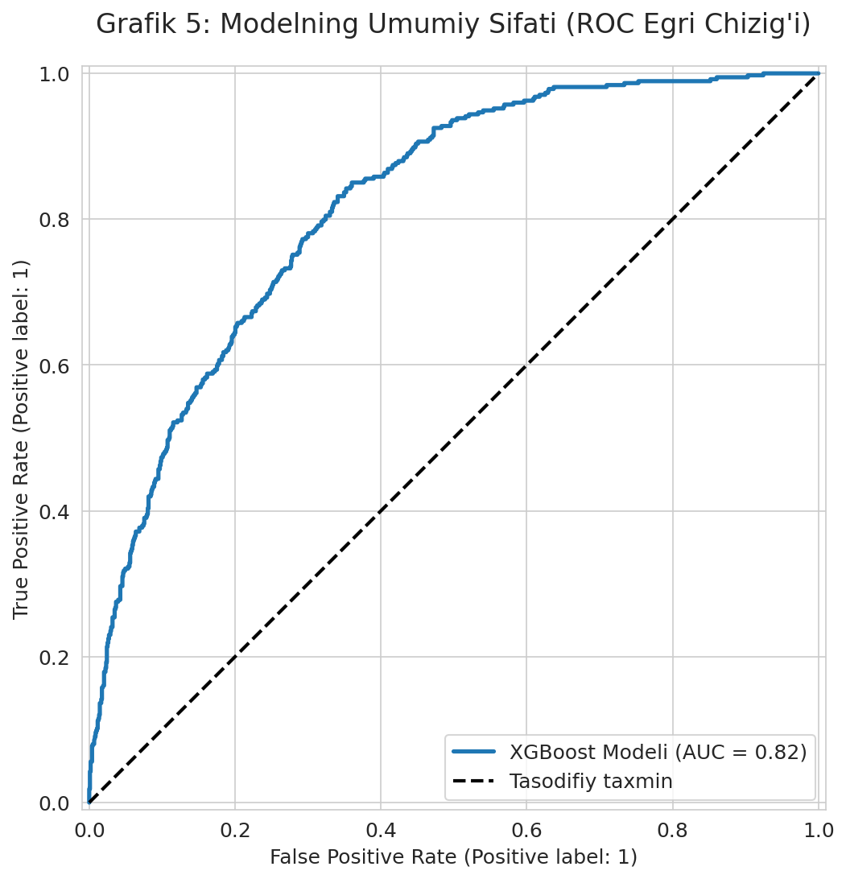

Tahlil: Modelning umumiy sifat ko'rsatkichi (AUC) 0.82 ga teng. Bu 'juda yaxshi' natija hisoblanadi.

# 4. Asosiy Sabablar va Biznes-Tavsiyalar

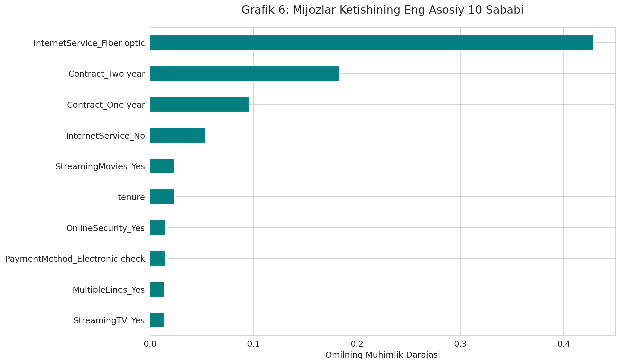

## Amaliy Tavsiyalar:

* Segmentatsiya va Maqsadli Marketing: "Oyma-oy" shartnomadagi yangi mijozlarga uzoq muddatli shartnomaga o'tish uchun maxsus bonuslar taklif qilish.
* Mahsulotni Tadqiq Qilish: "Fiber Optic" xizmatining narx siyosati va texnik barqarorligini qayta ko'rib chiqish.
* Mijozlarni Saqlab Qolish Dasturi: Har oy model yordamida "risk guruhidagi" mijozlar ro'yxatini shakllantirib, ular bilan proaktiv ishlash.